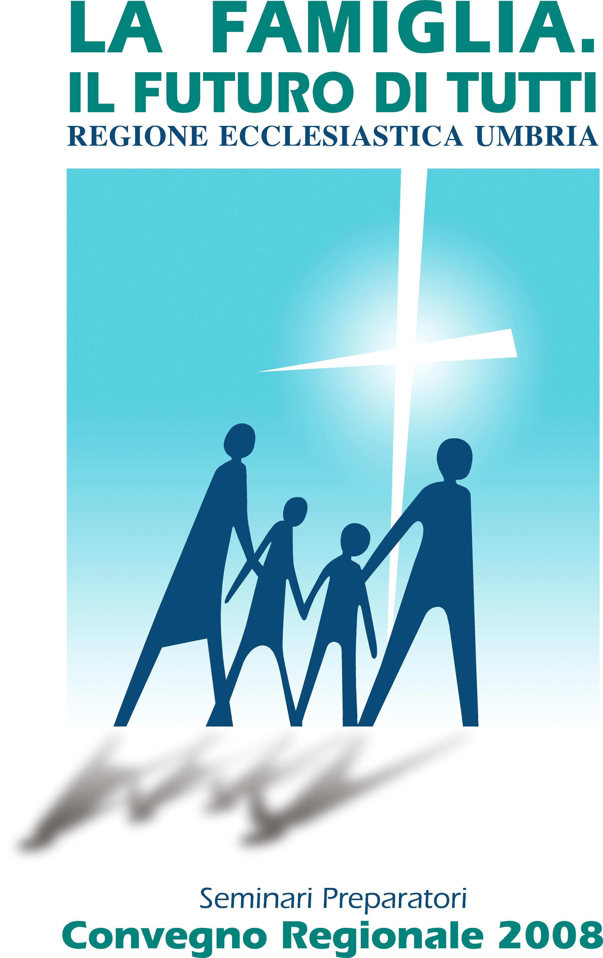
REGIONE ECCLESIASTICA UMBRIA
UFFICIO REGIONALE DI PASTORALE DELLA FAMIGLIA

COMUNICATO N. 8

Proposte della Pastorale familiare regionale per i prossimi anni presentata alla CEU.

Premesse
I Vescovi nell’incontro del 5 marzo c.m. hanno preso in esame la proposta presentata dall’ufficio Regionale della Pastorale.

Proposte:
1. Come pastorale familiare, dopo la settimana di studi sulla preparazione al matrimonio tenutasi a Cotronei e dove hanno partecipato alcune famiglie di Todi, Foligno, Spoleto e Terni, riprendere in mano la preparazione al matrimonio cristiano ed elaborare un percorso regionale per la preparazione al matrimonio.

Per sviluppare la preparazione al matrimonio a livello regionale abbiamo ipotizzato questo percorso:

- Individuare un gruppo di lavoro con famiglie delle otto diocesi, nominate dai vescovi.
- Programmare otto seminari regionali, quattro per anno (??), da tenersi nelle diocesi, destinati agli attuali e ai futuri operatori di pastorale.
- Prevedere un incontro della pastorale familiare regionale e del gruppo di lavoro con i sacerdoti delle varie diocesi per illustrare il percorso.
- Mettere in calendario a livello regionale un incontro annuale dei fidanzati che hanno fatto i corsi. Durante la giornata si possono prevedere interventi qualificati per esempio sul tema del nuovo rito del matrimonio, la celebrazione della Messa e un momento conviviale con i propri vescovi.
- Concludere il lavoro con un convegno.

- Il convegno si potrebbe pensare insieme alle tre pastorali regionali della famiglia, dei giovani, delle vocazioni e della scuola come risposta alla “sfida educativa”. (?????)

Durante il percorso degli (otto ?) seminari:
- Approfondire con il contributo di esperti qualificati, le tre aree tematiche teologica, antropologica e spirituale.
- Prevedere nei seminari dei laboratori dove le esperienze diocesane vengono messe in circolo e arricchendo e arricchendosi con il contributo di tutti. Un percorso che sia come una piccola scuola che educhi i formatori a una nuova visione della formazione dei fidanzati che chiedono il matrimonio Sacramento, e li renda desiderosi e capaci di attuarla, cosi come emerso dalla settimana di studi di Cotronei.
- Alla fine dei due anni riformulare un nuovo percorso di formazione per i fidanzati.

PER FINIRE:
Incentivare e agevolare economicamente le famiglie a partecipare alle Settimane di spiritualità (quest’anno continua il tema della Vocazione e si tiene a Nocera: individuare chi può andarci!), alla Settimana di studi che si terrà in giugno nelle Marche e che verterà sul tema la famiglia risorsa sociale. Importante è anche individuare alcune famiglie da “inviare” con mandato del proprio vescovo al Corso di Diploma o al Master.

Letizia, Elio e p. Luciano

